AE-1

# **Requerimiento 1**

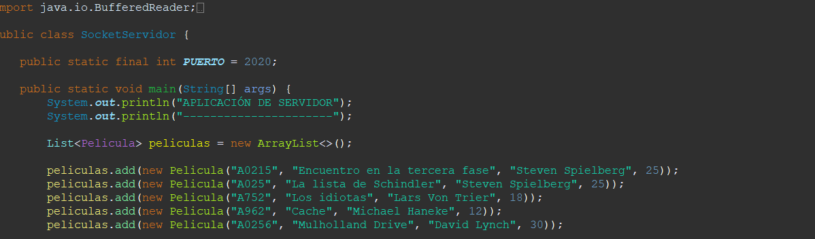

Menú que mostrará al cliente se añadirá en el SockerCliente

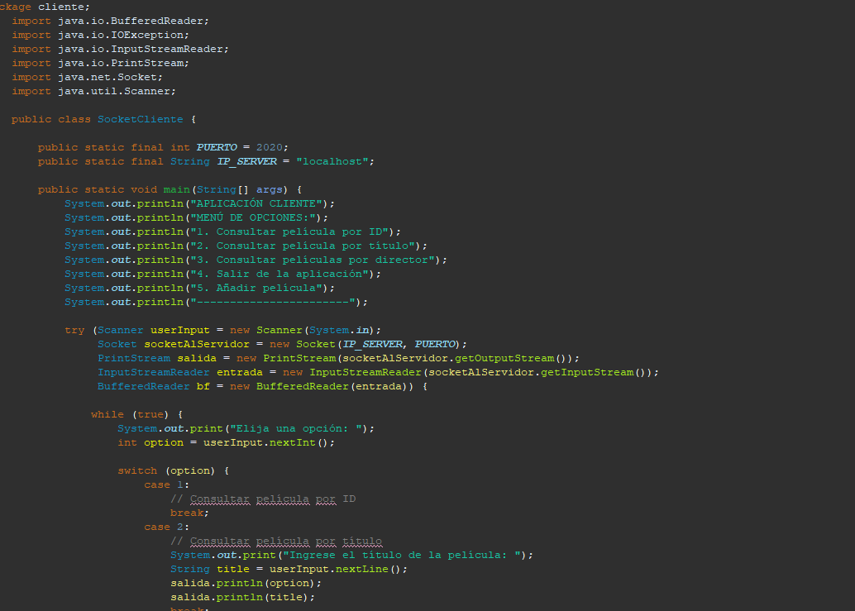

Parte del menú.

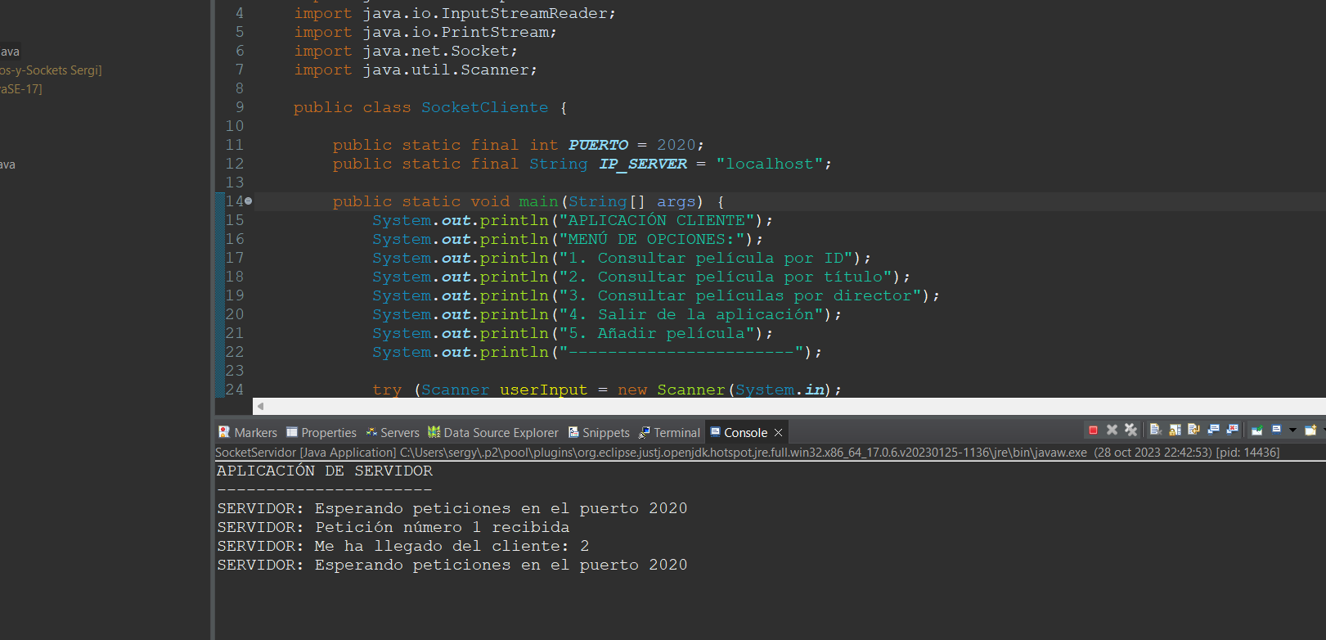

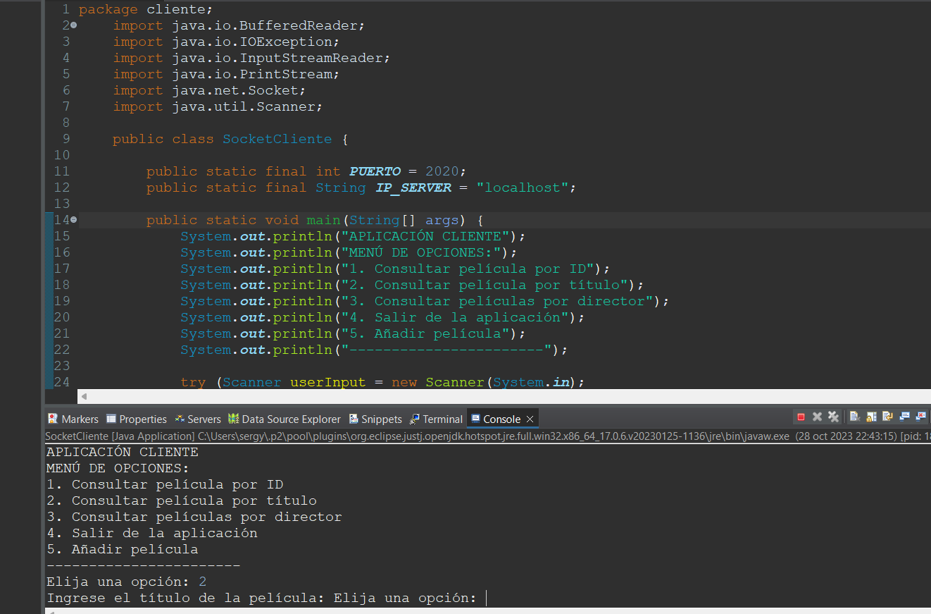

# **Requerimiento 2**

Consulta director. En este ejemplo le pasamos el nombre del director y nos pasa la película y el id.

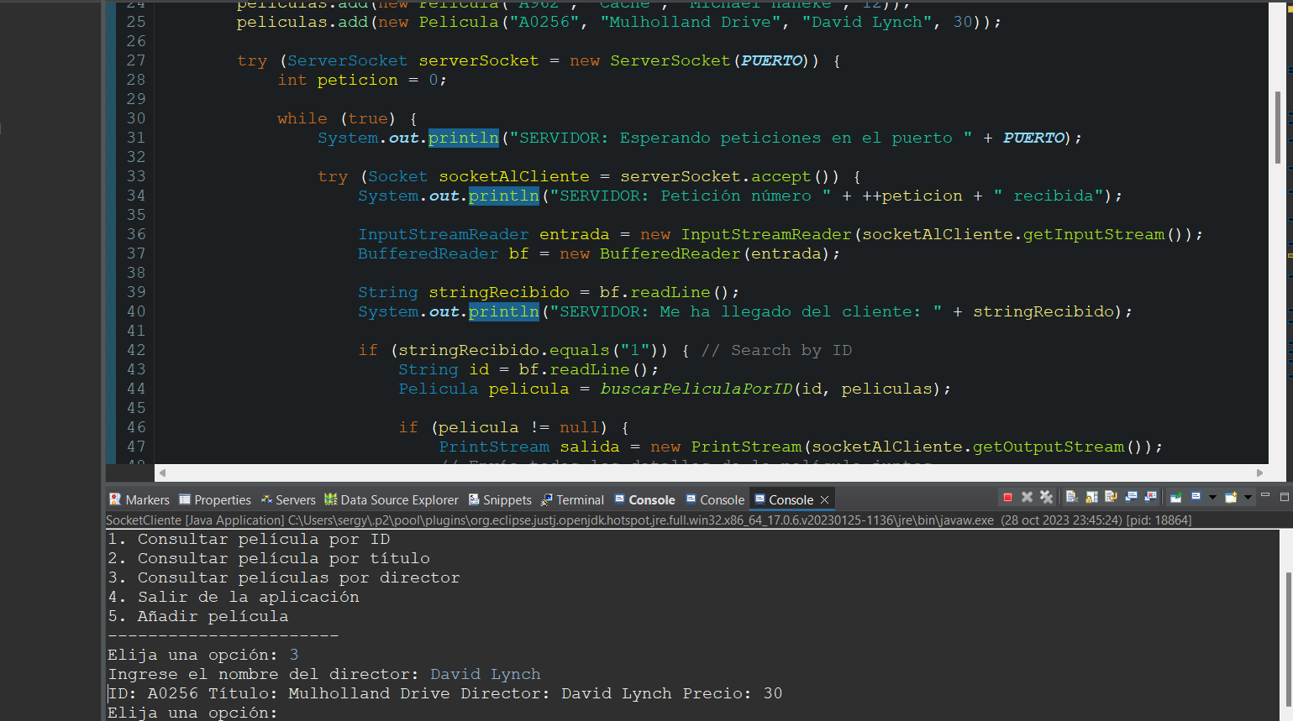

# **Requerimiento 3**

Agregar película: en este método pedimos y recogemos los atributos de la clase Película y los añadimos a la lista de películas que tenemos.

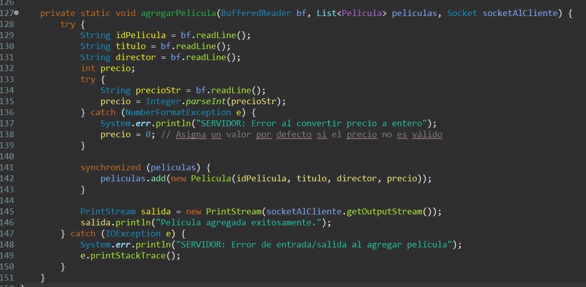

Aquí podemos comprobar el funcionamiento del método. Pedimos que se ingresen los datos por el teclado y ,si los datos son correctos, devolvemos un mensaje de que la película se ha agregado correctamente. Si hubiese algún problema a la hora de agregar los datos, devolveríamos un mensaje de error.

Para comprobar que se ha añadido correctamente a nuestra Lista vamos a utilizar el método de buscar película por ID y el programa nos devuelve la película que hemos añadido anteriormente imprimiendo sus datos.

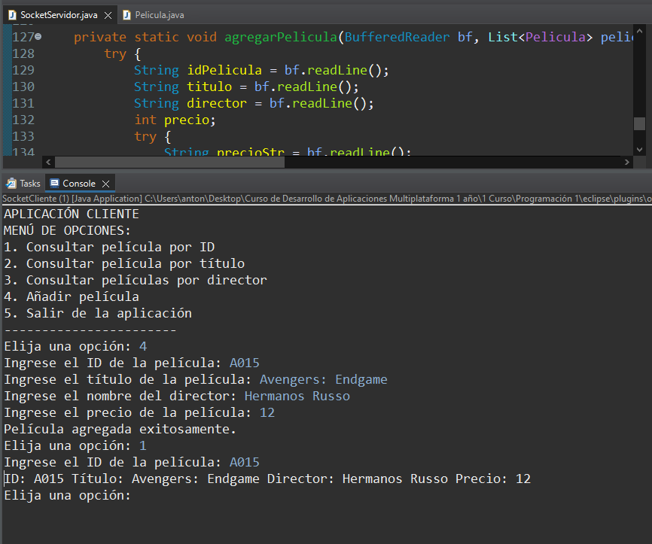

**Metodología:**

Para realizar este trabajo hemos decidido dividir el proyecto en partes para que así cada integrante del grupo aportara al proyecto y, utilizando el controlador de versiones Git, pudiéramos ir subiendo a nuestro repositorio de GitHub los avances que íbamos haciendo de la actividad.

Primero empezamos con la estructura y conexiones entre los sockets y por último fuimos implementando los métodos necesarios para el funcionamiento del proyecto.

Cabe destacar que en este proyecto hemos tenido alguna dificultad a la hora de que los sockets se comunicaran perfectamente entre sí, y también a la hora de implementar los métodos, sobre todo en el requerimiento 3, por lo tanto hemos tenido que utilizar foros y herramientas externas tales como:

- Stack Overflow

- La Web del Programador

- Chat GPT

**GitHub:**

<https://github.com/AntonSias/AE-1.-Hilos-y-Sockets>